Proyecto PIS 2013 Grupo 10

DUSA

Descripción de la Arquitectura

Versión 4.0

Historia de revisiones
Fecha | Versión | Descripción | Autor
30/08/2013 | 1.0 | Descripción de la Arquitectura | Carlos Vélez
08/09/2013 | 2.0 | Muchos cambios | Mathías Duarte
3/10/2013 | 3.0 | Cambios | Carlos Vélez
14/10/2013 | 3.0 | Verificación | Alexandra Castelli
2/11/2013 | 4.0 | Se agregó información sobre el motor de búsqueda | Carlos Vélez
3/11/2013 | 4.0 | Verificación | Alexandra Castelli
3/11/2013 | 4.0 | Revisión SQA | Shirley Ben

Contenido

1. Introducción 4
1.1. Propósito 4
1.2. Alcance 4
1.3. Definiciones, siglas y abreviaturas. 4
1.4. Referencias 4
1.5. Visión general 4
2. Vista del Modelo de Casos de Usos 5
2.1. Casos de Uso relevantes a la Arquitectura 6
• Consultar Perfil 6
• Cambiar contraseña 6
• Modificar datos personales 6
• Restablecer contraseña 6
• Consultar historial de pedidos 6
• Bloquear Usuario 6
• Baja Usuario 6
• Ver cartelera 6
• Modificar datos Farmacia 6
• Agregar contenido en la cartelera 6
• Añadir permiso a rol 6
• Quitar permiso a rol 6
2.1.1. Iniciar Sesión 7
2.1.2. Ver información de productos 7
2.1.3. Realizar un nuevo pedido 7
2.1.4. Crear Usuario 7
2.1.5. Visualizar Pedido Actual 7
2.1.6. Reanudar Pedido 8
2.1.7. Cerrar Sesión 8
3. Vista del Modelo de Diseño 8
3.1. Descomposición en Subsistemas 8
Capa de Presentación 8
Este componente es que se encarga de realizar las búsquedas de productos y clientes para mejorar los tiempos de respuesta 8
Capa Lógica 8
Capa de persistencia WEB 9
Capa de persistencia DUSA 9
3.2. Diseño de Clases 9
3.2.1. Usuario 9
3.2.2. AdministradorDUSA 9
3.2.3. UsuarioFarmacia 9
3.2.4. AdminFarmacia 9
3.2.5. Rol 9
3.2.6. Permiso 9
3.2.7. Producto 9
3.2.8. Farmacia 10
3.2.9. Reparto 10
3.2.10. Pedido 10
3.2.11. Forma de Pago 10
3.2.12. Línea de Back Order 10
3.2.13. Línea de Pedido 10
3.2.14. Laboratorio 10
3.3. Diseño de Casos de Uso 10
3.3.1. Iniciar Sesión 10
3.3.2. Ver información de productos 10
3.3.3. Realizar un nuevo pedido 10
3.3.4. Crear Usuario 10
3.3.5. Visualizar Pedido actual 10
3.3.6. Reanudar Pedido 11
3.3.7. Cerrar Sesión 11
4. Trazabilidad desde el Modelo de Diseño al Modelo de Implementación 11
5. Vista del Modelo de Implementación 12
5.1. Componentes 13
5.2.1. ManejadorUsuarios 13
5.2.2. ManejadorPedidos 13
5.2.3. ManejadorProducto 13
5.2.4. ManejadorPermiso 13
5.2.5. ManejadorReparto 13
5.2.6. ManejadorRol 13
5.2.7. ControladorUsuario 13
5.2.8. ControladorComunicacion 13
5.2.9. ControladorPedidoProd 13
5.2. Interfaces 13
6.3.1 IUsuario 13
6.3.2 IPedido 13
6. Vista del Modelo de Distribución 14
6.1. Diagrama de Distribución 14
6.2. Nodos 14
7.2.1 Servidor WEB 14
7.2.2 Servidor DB 14
6.3. Conexiones 14
7.3.1 Cliente WEB – Servidor WEB 15
7.3.2 Servidor WEB – Servidor DB 15

- Introducción
  - Propósito
Este documento proporciona una apreciación global y comprensible de la arquitectura del sistema usando diferentes puntos de vista para mostrar distintos aspectos del sistema. Intenta capturar y llegar a las decisiones de arquitectura críticas que han sido hechas en el sistema.
  - Alcance
Este documento asistirá fuertemente a analistas e implementadores en la comprensión del documento de descripción de la arquitectura. Permitirá también dar una idea y justificación de su estructura global a diferentes actores no involucrados directamente en su desarrollo, y será considerado una base importante en el proyecto.

  - Definiciones, siglas y abreviaturas.
Ver Glosario
  - Referencias
- Glosario : RQGLOG10v2.1
- Especificación de Requerimientos: RQDRQG10v5.0
- Modelo de Casos de uso : RQMODG10v5.1

  - Visión general
En este documento se podrá encontrar una descripción de la arquitectura, en un principio fuertemente basada en los casos de uso.

- Vista del Modelo de Casos de Usos

  - Casos de Uso relevantes a la Arquitectura

Estos son los casos de uso principales al sistema.
De estos salen las funcionalidades críticas, y en las cuales se basa el cliente para determinar la buena funcionalidad del producto. En términos de Casos de uso éstos conforman el eje centrar de la arquitectura y diseño.

- Iniciar Sesión

- Ver información de producto

- Realizar nuevo pedido

- Crear Nuevo Usuario

- Visualizar pedido en Curso

- Guardar pedido

- Reanudar pedido

- Cerrar Sesión

Complementarios
- Consultar Perfil
- Cambiar contraseña
- Modificar datos personales
- Recuperar contraseña
- Consultar historial de pedidos
- Bloquear Usuario
- Borrar Usuario
- Ver cartelera
- Modificar datos de Farmacia
- Agregar contenido a la cartelera
- Añadir permiso a rol
- Quitar permiso a rol

    - Iniciar Sesión

    - Ver información de productos

    - Realizar un nuevo pedido

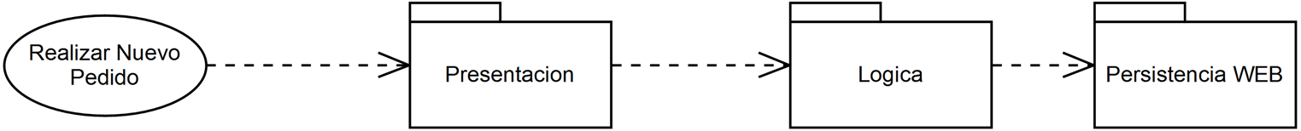

    - Crear Usuario

    - Visualizar Pedido Actual

    - Reanudar Pedido

    - Cerrar Sesión

- Vista del Modelo de Diseño

  - Descomposición en Subsistemas
Se indican los siguientes subsistemas que componen la arquitectura de software del sistema.
Falta definir en esta instancia criterios de comunicación con el actual sistema de pedidos de DUSA.

Capa de Presentación

Este componente es la interfaz web para el usuario. El objetivo es separar la interfaz de la lógica para que sea un sistema escalable y flexible a cambios.

Capa de Comunicación

Este componente encapsula las comunicaciones a través de WS entre la lógica y la presentación.

Capa de Búsqueda

Este componente es que se encarga de realizar las búsquedas de productos y clientes para mejorar los tiempos de respuesta.

Capa Lógica

Este es el componente principal del proyecto. Es el que controlara y contendrá la lógica de negocio.
Este subsistema es de vital importancia para el proyecto, dado que los requerimientos relevados hacen fuerte énfasis en la integración de nuevas interfaces de usuario.

Capa de persistencia WEB

Modelo de base de datos, el que persistirán todos los datos de la capa lógica.
Aquí se ingresaran los datos pertenecientes exclusivamente al ingreso de pedidos del sistema.
Este subsistema está basado en el actual esquema de DUSA. La base de datos será Oracle

Capa de persistencia DUSA

Modelo de base de datos, el que persistirán los datos referentes a los pedidos.
Este subsistema está basado en el actual esquema de DUSA. La base de datos será Oracle.

  - Diseño de Clases

    - Usuario
Esta es una súper clase que contendrá el nombre de usuario y la contraseña de los usuarios del sistema.

    - AdministradorDUSA
Esta clase hereda los atributos de Usuarios, aquí estará contenida la información de los administradores DUSA.
    - UsuarioFarmacia
Esta clase hereda los atributos de Usuarios, en esta clase estará contenida toda la información referente a los usuarios de cada farmacia.

    - AdminFarmacia
Esta clase hereda los atributos de UsuarioFarmacia, en esta clase estará contenida toda la información referente a los administradores de cada Farmacia.

    - Rol
Roles del sistema para accesos de usuarios
    - Permiso
Permiso de acceso a acciones del sistema
    - Producto
Esta clase contiene la información referente a un producto del sistema.
    - Farmacia
Esta clase contiene la información de una Farmacia del sistema.

    - Reparto
Esta clase contiene la información de un Reparto del sistema
    - Pedido
Esta clase contiene la información de un pedido realizado por un Usuario.
    - Forma de Pago
Formas de pagos para la farmacia y pedidos
    - Línea de Back Order
Líneas de pedido para el back order (opcional si hay faltante de stock)
    - Línea de Pedido
Líneas de pedido generadas.
    - Laboratorio
Laboratorios de los productos

  - Diseño de Casos de Uso

    - Iniciar Sesión
Clases involucradas: Usuarios.
Subsistema/s que lo realizan: Presentación, Comunicación, Lógica, Persistencia WEB.

    - Ver información de productos
Clases involucradas: Producto.
Subsistema/s que lo realizan: Presentación, Comunicación, Búsqueda, Lógica, Persistencia WEB.

    - Realizar un nuevo pedido
Clases involucradas: Pedido, Usuarios, Reparto, Producto.
Subsistema/s que lo realizan: Presentación, Comunicación, Lógica, Persistencia WEB, Persistencia DUSA.

    - Crear Usuario
Clases involucradas: AdministradorDUSA.
Subsistema/s que lo realizan: Presentación, Comunicación, Búsqueda, Lógica, Persistencia WEB, Persistencia DUSA.

    - Visualizar Pedido actual
Clases involucradas: Pedido.
Subsistema/s que lo realizan: Presentación, Comunicación, Lógica, Persistencia WEB.

    - Reanudar Pedido
Clases involucradas: Pedido.
Subsistema/s que lo realizan: Presentación, Comunicación, Lógica, Persistencia WEB.

    - Cerrar Sesión
Clases involucradas: Usuario.
Subsistema/s que lo realizan: Presentación, Comunicación, Lógica, Persistencia WEB.

- Trazabilidad desde el Modelo de Diseño al Modelo de Implementación

Lógica: implementado en el lenguaje de programación Java.

Presentación: implementado en HTML, JQuery.
Comunicación: WebServices protocolo SOAP.
Búsqueda: Motor de búsqueda apache SOLR
Persistencia WEB: Base de datos Oracle .

Persistencia DUSA: Base de datos Oracle.

- Vista del Modelo de Implementación
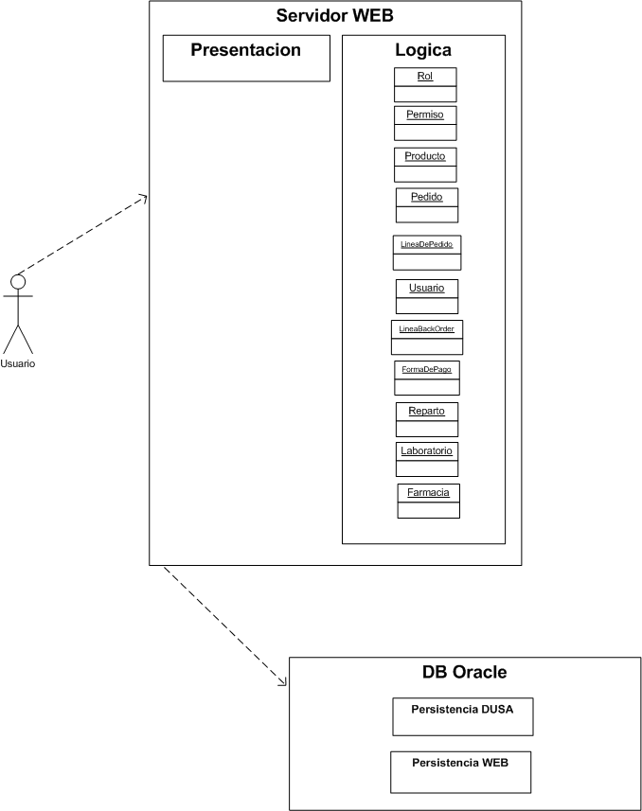

  - Componentes

    - ManejadorUsuarios
Acceso a los usuarios
    - ManejadorPedidos
Acceso a los pedidos
    - ManejadorProducto
Acceso a los productos
    - ManejadorPermiso
Acceso a los permisos
    - ManejadorReparto
Acceso a los repartos
    - ManejadorRol
Acceso a los roles
    - ControladorUsuario
Esta componente contiene las funcionalidades de los usuarios del sistema.
    - ControladorComunicacion
Esta componente contiene los métodos de comunicación mediante WebServices (StartService publicación).
    - ControladorPedidoProd
Esta componente contiene las funcionalidades de los pedidos del sistema.

  - Interfaces
    - IUsuario
Esta Interface le brinda la información de Usuario a la capa de presentación.
    - IPedido
Esta Interface le brinda la información de Pedido a la capa de presentación.

- Vista del Modelo de Distribución
  - Diagrama de Distribución

  - Nodos

    - Servidor WEB

En el servidor WEB se alojaran la capa de presentación, las de comunicaciones, búsqueda.

    - Servidor DB

En el servidor DB se alojaran la capa de persistencia DUSA y la capa de persistencia WEB.

  - Conexiones

    - Cliente WEB – Servidor WEB
Conexión vía HTTPS sobre internet.

    - Servidor WEB – Servidor DB
Conexión vía Driver ORACLE para lenguaje java.

